双A類音調調整電路文件轉自http://asp3.6to23.com/songdiy
AA類放大器是松下公司為了對揚聲器這種複合動態阻抗負載進行理想驅動而開發的技術，近幾年電子類報刊雜誌常介紹推薦這種性能優秀的電路，用這種放大電路和衰減式音調電路相結合，可謂優勢互補，構成一款音效相當不錯的前級音調放大電路，其原理如下︰
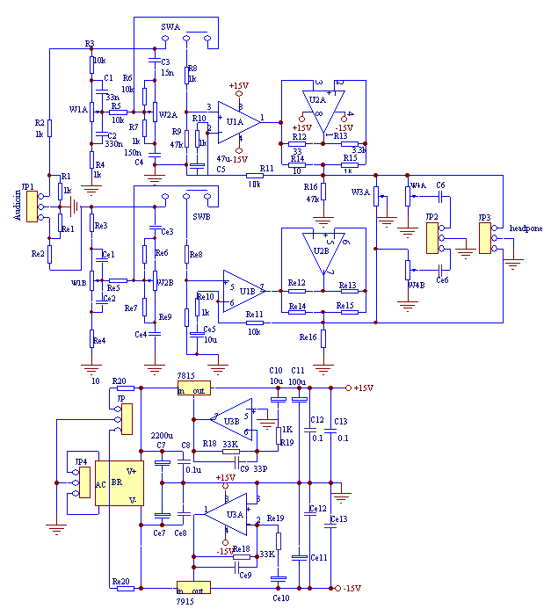
U3和外圍電路松成直流伺服電路，為運算放大器提供一個附應快的純淨的直流電源，。音頻信號從JP1輸入到U1進行電壓放大，U2為電流驅動放大器，R12 R13,R14 R15構成電橋，電橋平衡時，即根據電橋平衡條件:R12 X R15 = R13 X R14;電壓放大器不輸出電流，而僅由電流放大器U2提供，因此當後級負載阻抗發生變化而引起U3的電流發生變化時，U2仍能工作於理想的A類狀態。這樣情況下就大大的改善了放大器的性能。用該放大器作為前面衰減式音調的放大，可以很好的發揮衰減式音調的優點，考慮到大多愛好者喜歡用耳機來欣賞高保真音樂，為此在前級音調放大的基礎上特設計一個耳機輸出座JP3，用這樣放大器來推展一般幾十歐的低阻耳機,從實際聽音效果來看,還是極其的耐聽,無論從高音低音表現都有不凡的表現.JP2為去功放的輸出信號。
切換開關SW為直通選擇開關，考慮到有些燒友想聽不再修飾的原汁原味的音樂，開關的質量也直接影響板子的性能，質量差的開關時間長會產生雜音，這裡選取用大名鼎鼎的ALPS直通開關。
元件選擇︰
為了達到理想的聽音表現,音頻通道從理論上說應該進行直接耦合,省去不必要的中間環節,如電容等,如本圖上的音頻通道只有去功放電路輸出座的前面的C6和Ce6，該電容用WIMA發燒電容，而去耳機座的輸出則是沒有任何耦合電容，這時運放電路中的回饋電容C5不能省，而且由於此電容對音質的影響很大，應該重料出擊，用正品的ELNA FOR ADUIO 電容來坐陣，這裡說明一下，如果不用作耳機放大時，只用功放的前級時，可以將C5去掉短接，即使輸出部分有些直流電壓，已經有C6電容來隔離，這樣可以有較好的效果。本板在做成成品時或散件中已提供此電容。
，另外在電源濾波電容上並聯發燒電容，電阻選取金屬膜電阻以減少雜音，運算放大器用正宗的美國SIG公司的NE5532，現下市面上能買到的5532品種很多，產地有TAIWAN，MAXCO，有PHILIP，SIG，但SIG公司的產品早已停產，從聽音上說，本人認為SIG的所謂大S NE5532的音質最佳，或用其它的如AD827,LT1057等，但是一定要用正宗產品。。在音量電位器的選擇也不能馬虎，一般的國產電位器在使用長一點時間後便產生接觸不良的毛病，也就會產生非常令人討厭的噪音，為此本電路選用馬來西亞產的ALPS 8腳專用音響電位器。
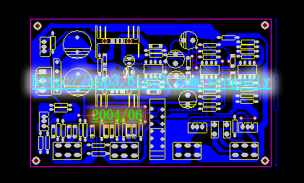
組裝調試，本製作只要嚴格的按照圖紙上的元件安裝無誤，通電就可以工作，但是為了組裝的成功，首先應清點元件，用數字萬用表一一測試，元件不能裝錯，另外電橋部分
的電阻應儘可能的準確些，應用數字萬用表測試檢測，這樣保證電路的設計要求。在所有的元器件按圖紙安裝焊接完畢後，不要急於通電，要仔細的檢查一遍，有些地方有沒有虛焊和短路，確認無誤後才能通電。按照圖紙細心組裝焊接後，檢查無誤通電即可工作
以下是製作的樣板，切換開關採用ALPS牌的自鎖開關
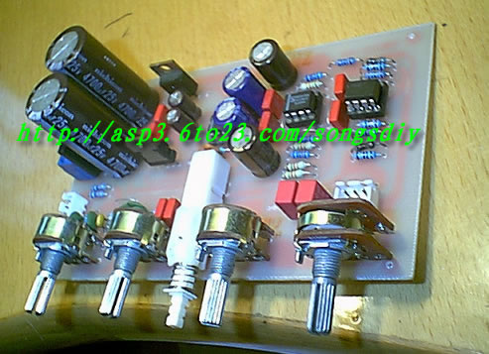
耳機選用普通SONY MDR-CD60，音源為PC音效卡輸出，首先不放音樂，將音量電位器旋至最大，結果是背景非常乾淨，沒有一點雜聲和交流聲，說明本電路的佈線的抗雜音有效，然後播放音樂，合理的調整音調和音量，無論是高低頻延伸，還是聲音的定位，都達到非常的令人滿意效果。

